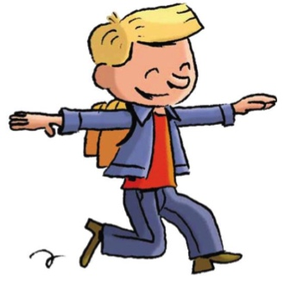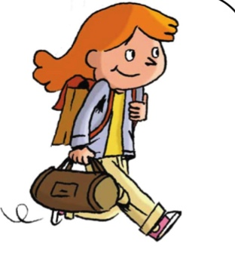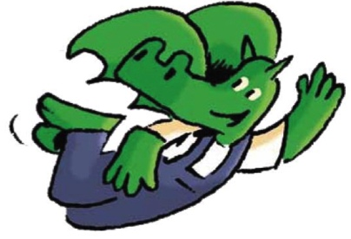Description : Macintosh HD:Users:laurencepitaud:Documents:CE1 laurence:image bout de gomme:BANNIERES et LOGO:Banniere 3 BDG 2013 385ko.png

12

11

10

(_____________________)

9

|  |  |
| --- | --- |
| RallYe cOpiE TaokI | (RallYe cOpiE TaokI) |
| **Taoki danse**  **C’est la fin de la journée. La fête débute chez Hamidou. Tous ses amis et ses parents sont assis sur des coussins. Les hommes jouent de leurs instruments. Hugo tape sur un tam-tam. Taoki danse !** | **Safari dans la savane**  **Tout le monde est sorti pour découvrir la savane. Lili voit un lion. Hugo et ses parents se passionnent pour les babouins.**  **Taoki voit un caméléon : il se colore et se confond avec le baobab.** |
| (RallYe cOpiE TaokI) | (RallYe cOpiE TaoKi) |
| **Un chaton sur la route**  **Samira, Lili et Hugo font du vélo. Samira a trouvé un chaton près d’un arbre. Il ne va pas bien. Taoki attrape le chaton tendrement dans ses bras et l’emmitoufle dans son polo.** | **Un toit pour le chaton**  **C’est le soir et on voit les étoiles. Le chaton ronronne dès que Taoki le touche. Le papa de Hugo a mis un bout de bois pour soutenir sa patte.** |